Національний технічний університет України «КПІ ім. Ігоря Сікорського»

Факультет інформатики та обчислювальної техніки

Кафедра інформаційних систем та технологій

Лабораторна робота № 8

з дисципліни «Спеціальні розділи математики-2.  
Чисельні методи»

Виконав:

студент гр. ІС-34

Колосов Ігор

Викладач:

доц. Рибачук Л.В.

Київ – 2024

Тема: Розв’язання задачі Коші

1. Постановка задачі

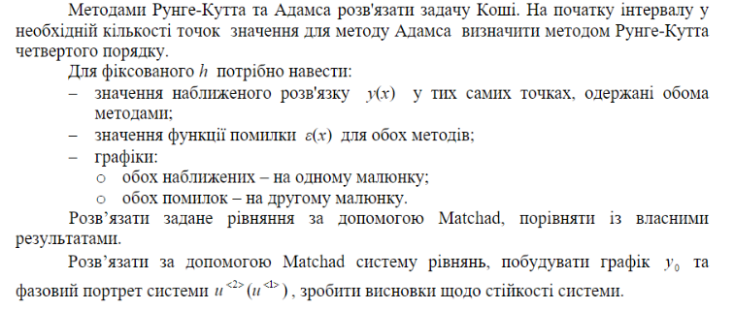





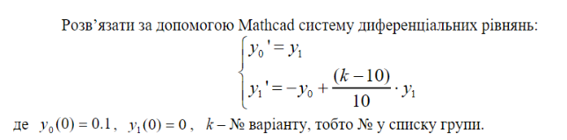

1. Вихідне рівняння



1. Значення наближеного розв’язку y(x) у тих самих точках одержані обома методами (Mathcad та власне рішення)

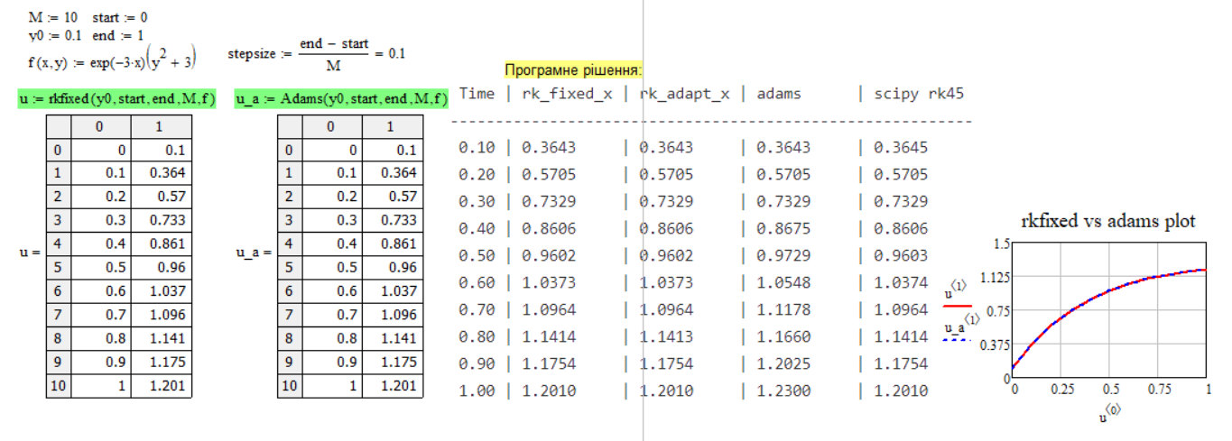

1. Значення функції помилки для методів

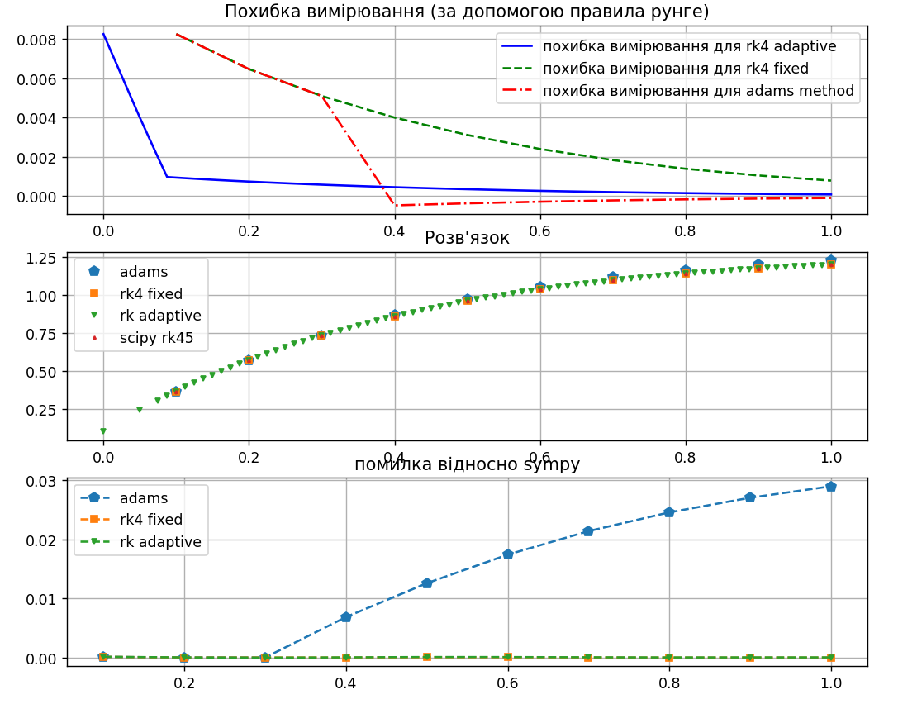

1. Система диференціальних рівнянь: значення та фазовий портрет

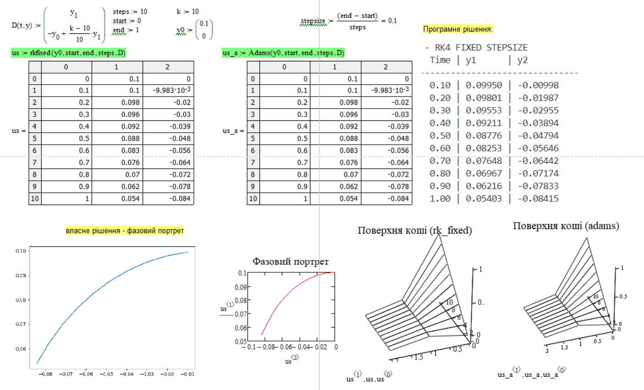

1. Лістинг програми

| import numpy as np  from typing import Callable  import warnings  warnings.filterwarnings("ignore")  def get_closest_values(source_times, source_values, target_times):  closest_values = []  for target_time in target_times:  closest_idx = np.argmin(np.abs(source_times - target_time))  closest_values.append(source_values[closest_idx])  return np.array(closest_values)  def rk4_fixed(f, t0, x0, dt, total_steps, tau_upper = 0.01):  t = t0  x = x0  t_last = t0 + total_steps * dt    t_hist = []  x_hist = []  errors = []    current_step = 0  while t < t_last:  current_step += 1  k1 = dt * f(t, x)  k2 = dt * f(t + dt / 2, x + k1 / 2)  k3 = dt * f(t + dt / 2, x + k2 / 2)  k4 = dt * f(t + dt, x + k3)  cur_step_size_x = x + (k1 + 2 * k2 + 2 * k3 + k4) / 6  k2 = dt * f(t + dt / 4, x + k1 / 4)  k3 = dt * f(t + dt / 4, x + k2 / 4)  k4 = dt * f(t + dt / 2, x + k3 / 2)  smaller_step_size = x + (k1 + 2 * k2 + 2 * k3 + k4) / 12  analytical_error = (cur_step_size_x - smaller_step_size) / (2**4 - 1)    t += dt  tau = np.max(np.abs(k2 - k3) / (k1 - k2 + 1e-15))  x = cur_step_size_x  if tau > tau_upper:  pass  #print(f"(rk4 fixed): tau: {tau:3.5f} at t = {t:3.3f}")  errors.append(analytical_error)  t_hist.append(t)  x_hist.append(x)  return np.array(t_hist), np.array(x_hist), np.array(errors)  def rk4_adaptive(f, t0, x0, dt, total_steps, tau_upper = 0.01, tau_lower = 0.0001):  t = t0  x = x0  t_last = t0 + total_steps * dt + dt      t_hist = []  x_hist = []  errors = []  steps_current = 0  while t <= t_last :  steps_current += 1  k1 = dt * f(t, x)  # current step size s  k2 = dt * f(t + dt / 2, x + k1 / 2)  k3 = dt * f(t + dt / 2, x + k2 / 2)  k4 = dt * f(t + dt, x + k3)  cur_step_size_x = x + (k1 + 2 * k2 + 2 * k3 + k4) / 6    # double smaller  k2 = dt * f(t + dt / 4, x + k1 / 4)  k3 = dt * f(t + dt / 4, x + k2 / 4)  k4 = dt * f(t + dt / 2, x + k3 / 2)  smaller_step_size = x + (k1 + 2 * k2 + 2 * k3 + k4) / 12  # double bigger  k2 = dt * f(t + dt, x + k1)  k3 = dt * f(t + dt, x + k2)  k4 = dt * f(t + dt * 2, x + k3 * 2)  bigger_step_size = x + (k1 + 2 * k2 + 2 * k3 + k4) / 3    x_new = cur_step_size_x  tau = np.max(np.abs(k2 - k3) / (k1 - k2 + 1e-15))  analytical_error = (cur_step_size_x - smaller_step_size) / (2**4 - 1)    if tau < tau_lower:  dt *= 2  x_new = bigger_step_size    elif tau > tau_upper:  dt /= 2  x_new = smaller_step_size  t_hist.append(t)  x_hist.append(x)  errors.append(analytical_error)  x = x_new  t += dt      return np.array(t_hist), np.array(x_hist), np.array(errors)  def adams_method(f, x0, y0, dt, n):  h = dt  xf = n * dt + x0  n = int(n)  x = np.linspace(x0, xf, n + 1)  y = np.zeros(n + 1)  y[0] = y0    for i in range(3):  k1 = h * f(x[i], y[i])  k2 = h * f(x[i] + h/2, y[i] + k1/2)  k3 = h * f(x[i] + h/2, y[i] + k2/2)  k4 = h * f(x[i] + h, y[i] + k3)  y[i+1] = y[i] + (k1 + 2*k2 + 2*k3 + k4) / 6      for i in range(3, n):  y_pred = y[i] + h/24 * (55*f(x[i], y[i]) - 59*f(x[i-1], y[i-1]) +  37*f(x[i-2], y[i-2]) - 9*f(x[i-3], y[i-3]))  y[i+1] = y[i] + h/24 * (9*f(x[i+1], y_pred) + 19*f(x[i], y[i]) -  5*f(x[i-1], y[i-1]) + f(x[i-2], y[i-2]))  return x, y  def adams(f, t, x, dt, steps):  t_hist = []; x_hist = []; errors = []  t_last = t0 + steps * dt  t = t0  x = x0  current_step = 0    for i in range(3):  current_step += 1  k1 = dt * f(t, x)  k2 = dt * f(t + dt / 2, x + k1 / 2)  k3 = dt * f(t + dt / 2, x + k2 / 2)  k4 = dt * f(t + dt, x + k3)  cur_step_size_x = x + (k1 + 2 * k2 + 2 * k3 + k4) / 6  k2 = dt * f(t + dt / 4, x + k1 / 4)  k3 = dt * f(t + dt / 4, x + k2 / 4)  k4 = dt * f(t + dt / 2, x + k3 / 2)  smaller_step_size = x + (k1 + 2 * k2 + 2 * k3 + k4) / 12  # runge rule  analytical_error = (cur_step_size_x - smaller_step_size) / (2**4 - 1)  t += dt  x = cur_step_size_x  errors.append(analytical_error)  t_hist.append(t)  x_hist.append(x)    while t <= t_last:  current_step+= 1  extr = x + h/24 * (55 * f(t, x) - 59 * f(t_hist[-1], x_hist[-1]) + 37 * f(t_hist[-2], x_hist[-2]) - 9 * f(t_hist[-3], x_hist[-3]))  inter = x + h/24 * (9 * f(t + dt, extr) + 19 * f(t, x) - 5 * f(t_hist[-1], x_hist[-1]) + f(t_hist[-2], x_hist[-2]))    cur_step = inter    extr = x + h/24 * (55 * f(t, x) - 59 * f(t_hist[-1], x_hist[-1]) + 37 * f(t_hist[-2], x_hist[-2]) - 9 * f(t_hist[-3], x_hist[-3]))  # dt / 2  inter = x + h/24 * (9 * f(t + dt / 2, extr) + 19 * f(t, x) - 5 * f(t_hist[-1], x_hist[-1]) + f(t_hist[-2], x_hist[-2]))    smaller_step = inter  analytical_error = (cur_step - smaller_step) / (2**4 - 1)  """  Наведені формули мають достатньо велику точність. Вони мають похибку порядку ( O(h^4),  але самі формули оцінки похибки достатньо складні, тому використовують більш просте та  загальне правило Рунге.  """  x = cur_step  t += dt  errors.append(analytical_error)  t_hist.append(t)  x_hist.append(x)  return np.array(t_hist), np.array(x_hist), np.array(errors)  def f(x: float, y: float) -> float:  a = 1.0 + 0.4 * (10 - 5)  b = 1.0 + 0.4 * (10 - 5)  return np.exp(-a*x) * (y**2 + b)  # Взяти крок h = 0,1. Якщо вимоги на величину τ (див. метод Рунге-Кутта) для даного кроку не виконано, подрібнити крок. Початкові умови y(0)=0. Відрізок, що розглядається: [0; 1]  import matplotlib.pyplot as plt  # причому tau не повинно перевищувати декількох сотих, інакше крок потрібно зменшити.  t0, x0 = 0.0, 0.1  y0 = xf = x0  stepsize = dt = h = 0.1  last_t = 1.0  n = steps = int(last_t // stepsize)  rk_adapt_times, rk_adapt_x, errors_adapt = rk4_adaptive(f, t0, x0, dt, steps, 0.01)  rk_fixed_times, rk_fixed_x, errors_fixed = rk4_fixed(f, t0, x0, dt, steps, 0.01)  adams_times, adams_x, errors_adams = adams(f, t0, x0, dt, steps)  from scipy.integrate import solve_ivp  t_eval = np.arange(t0+dt, last_t+dt, dt)  sol = solve_ivp(f, [t0, last_t], [x0], method='RK45', t_eval=t_eval)  scipy_rk45_times = sol.t  scipy_rk45_x = sol.y[0]  interpolated_adapt_x = get_closest_values(rk_adapt_times, rk_adapt_x, rk_fixed_times)  interpolated_adapt_errors = get_closest_values(rk_adapt_times, errors_adapt, rk_fixed_times)  indices_to_print = np.linspace(0, len(rk_fixed_times)-1, 10, dtype=int)  print(f" {'Time':<4} | {'rk_fixed_x':<10} | {'rk_adapt_x':<10} | {'adams':<10} | {'scipy rk45':<10}")  print(f"{'-' * (10+15+15+15 + 10 + 15 + 10)}")  for idx in indices_to_print:  print(f" {rk_fixed_times[idx]:<3.2f} | {rk_fixed_x[idx]:<10.4f} | {interpolated_adapt_x[idx]:<10.4f} | {adams_x[idx]:<10.4f} | {scipy_rk45_x[idx]:<10.4f}")  print(f"\n\n {'Time':<4} | {'rk_fixed error':<10} | {'rk_adapt error':<15} | {'adams error':<15}")  print(f"{'-' * (10+15+15+15 + 10 + 15 + 10)}")  for idx in indices_to_print:  print(f" {rk_fixed_times[idx]:<3.2f} | {errors_fixed[idx]:<15.6f} | {interpolated_adapt_errors[idx]:<15.6f} | {errors_adams[idx]:<15.6f}")  fig, ax = plt.subplots(3, 1, figsize=(10, 18))  ax[0].plot(rk_adapt_times, errors_adapt, label="похибка вимірювання для rk4 adaptive", linestyle='-', color='blue')  ax[0].plot(rk_fixed_times, errors_fixed, label="похибка вимірювання для rk4 fixed", linestyle='--', color='green')  ax[0].plot(adams_times, errors_adams, label="похибка вимірювання для adams method", linestyle='-.', color='red')  ax[0].set_title("Похибка вимірювання (за допомогою правила рунге)")  ax[0].legend(loc='best', fontsize=10)  ax[0].grid(True)  ax[1].plot(adams_times, adams_x, marker="p", linestyle="", markersize=7, alpha=1, label="adams")  ax[1].plot(rk_fixed_times, rk_fixed_x, marker="s", linestyle="", markersize=5, alpha=1, label="rk4 fixed")  ax[1].plot(rk_adapt_times, rk_adapt_x, marker="v", linestyle="", markersize=3, alpha=1, label="rk adaptive")  ax[1].plot(scipy_rk45_times, scipy_rk45_x, marker="^", linestyle="", markersize=2, alpha=1, label="scipy rk45")  ax[1].set_title("Розв'язок")  ax[1].legend(loc='best', fontsize=10)  ax[1].grid(True)  diff_adams = np.abs(adams_x - scipy_rk45_x[:len(adams_x)])  diff_rk_adapt = np.abs(interpolated_adapt_x - scipy_rk45_x[:len(interpolated_adapt_x)])  diff_rk_fixed = np.abs(rk_fixed_x - scipy_rk45_x[:len(rk_fixed_x)])  ax[2].plot(adams_times, diff_adams, marker="p", linestyle="--", markersize=7, alpha=1, label="adams")  ax[2].plot(rk_fixed_times, diff_rk_fixed, marker="s", linestyle="--", markersize=5, alpha=1, label="rk4 fixed")  ax[2].plot(rk_fixed_times, diff_rk_adapt, marker="v", linestyle="--", markersize=3, alpha=1, label="rk adaptive")  ax[2].set_title("помилка відносно sympy")  ax[2].legend(loc='best', fontsize=10)  ax[2].grid(True)  plt.show()  # Розв’язати за допомогою Mathcad систему диференціальних рівнянь  def f2(x, y: np.ndarray) -> np.ndarray:  y0, y1 = y  return np.array([y1, -y0 + (10 - 10)/10 * y1])  t = 0.0  last_t = 1.0  steps = 9  step = 0.1  x = np.array([0.1, 0.0])  times, solution, errors = rk4_fixed(f2, t, x, step, steps)  print("\n\n - RK4 FIXED STEPSIZE")  print(f" {'Time':<4} | {'y1':<7} | {'y2':<10}")  print(f"{'-' * (10+15+15+15 + 10 + 15 + 10)}")  for idx in range(len(times)):  print(f" {times[idx]:<3.2f} | {solution[:, 0][idx]:<5.5f} | {solution[:, 1][idx]:<5.5f}")  plt.plot(solution[:, 1], solution[:, 0])  plt.show() |
| --- |